มาตรการส่งเสริมคุณธรรมและความโปร่งใส ประจำปีงบประมาณ พ.ศ. 2566
เทศบาลตำบลโนนสะอาด
อำเภอศรีบุญเรือง จังหวัดหนองบัวลำภู
มาตรการสงเสริมคุณธรรมและความโปรงใส ประจำปงบประมาณ พ.ศ. 2566
เทศบาลตำบลโนนสะอาด อำเภอศรีบุญเรือง จังหวัดหนองบัวลำภู

*******************************
1. การวิเคราะหผลการประเมิน ITA ของ เทศบาลตำบลโนนสะอาด อำเภอศรีบุญเรือง จังหวัดหนองบัวลำภู ปงบประมาณ พ.ศ. 2565 จากผลการประเมิน ITA ในปงบประมาณ พ.ศ. 2565 ของ เทศบาลตำบลโนนสะอาด อำเภอศรีบุญเรือง จังหวัดหนองบัวลำภู พบวามีผลคะแนน 88.99 คะแนน อยูในระดับ A ดังนี้
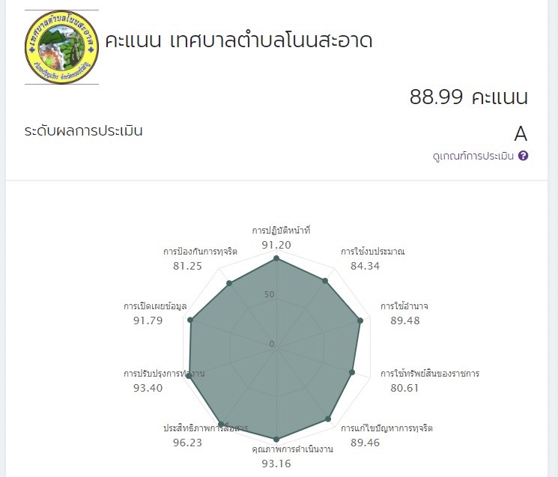
-2-
โดยวิเคราะห์ผลการประเมินแต่ละตัวชี้วัด ได้ดังนี้
ตัวชี้วัดของการประเมิน ITA | ประเด็นที่ต้องแก้ไข/ปรับปรุง
แบบวัดการรับรู้ของผู้มีส่วนได้เสียภายใน (IIT)
1. การปฏิบัติหน้าที่ 91.20 คะแนน | จากผลคะแนนในแบบ วัด IIT ซึ่งเป็นการประเมินผลการรับรู้ของบุคลากรภายใน มีประเด็นที่ต้อง ดำเนินการปรับปรุง ดังนี้  1.หาวิธีการแนวทางในการปลูกจิตสำนึกให้กับนักการเมืองซึ่งเป็นกลุ่ม/คณะ ที่มีส่วนในการให้องค์กรกระทำผิด เนื่องจากมีอำนาจในการควบคุมบังคับบัญชาเป็นใหญ่ในองค์กร ลุแก่อำนาจเป็นผลให้องค์กรถูกตรวจสอบ/ร้องเรียน เกิดความไม่สุจริตขาดความน่าเชื่อถือ  2.ควรมีการมอบหมายให้ทั่วถึงทุกตำแหน่ง เพื่อไม่ให้งานตกอยู่กับบุคคลใดบุคคลหนึ่ง และประเมินผลการปฎิบัติงานอย่างเป็นธรรม โดยนำหลักธรรมภิมาบาลมาประกอบในงานทุกๆงานในเทศบาล  3.การปฎิบัติงานควรใช้ระบบอิเล็กทรอนิกส์ ทั้งระบบตั้งแต่กระบวนต้นถึงกระบวนการสุดท้าย เพื่อง่ายต่อการตรวจสอบ  4.ให้หน่วยงานอื่นที่ให้ อปท.ดำเนินการ ควรศึกษาระเบียบการเบิกจ่ายให้ครบถ้วน ถูกต้อง ไม่ให้เกิดปัญหาในอนาคต
2. การใช้งบประมาณ 84.34 คะแนน
3. การใช้อำนาจ 89.48 คะแนน
4. การใช้ทรัพย์สินของทางราชการ 80.61 คะแนน
5. การแก้ไขปัญหาการทุจริต 89.46 คะแนน

-3-
แบบวัดการรับรู้ของผู้มีส่วนได้เสียภายนอก (EIT)
6. คุณภาพการดำเนินงาน 93.16 คะแนน | จากผลคะแนนใน แบบ วัด EIT ซึ่งเป็นการประเมินผลการรับรู้ของผู้รับบริการที่มีต่อคุณภาพและมาตรฐานการให้บริการ มีประเด็นที่ต้องดำเนินการปรับปรุง ดังนี้  1.พัฒนาขึ้นเรื่อยๆ
7. ประสิทธิภาพการสื่อสาร 96.23 คะแนน
8. การปรับปรุงการทำงาน 93.40 คะแนน
แบบวัดการเปิดเผยข้อมูลสาธารณะ (OIT)
9. การเปิดเผยข้อมูล 91.79 คะแนน | จากผลคะแนนในแบบวัด OIT การเปิดเผยข้อมูล สาธารณะพบว่ามีประเด็นที่ต้องมีการพัฒนาการแก้ไขปัญหาการทุจริต พบว่าผู้บริหาร ยังให้ความสำคัญในการป้องกันการทุจริต บุคลากรยัง ขาดความเชื่อมั่นในการร้องเรียน เมื่อพบเห็นการทุจริต ยังขาดบุคลากรที่ปฏิบัติงานในด้านการตรวจสอบภายในในการชี้แนะ แนะนำ แนวทางปฏิบัติงานที่ถูกต้อง เพื่อป้องกันการทุจริตในหน่วยงาน
10. การป้องกันการทุจริต 81.25 คะแนน

2. ข้อเสนอแนะในการพัฒนาคุณธรรมและความโปร่งใสในปีงบประมาณ พ.ศ. 2565
จากการประชุมของเทศบาลตำบลโนนสะอาด เมื่อวันที่ 20 มกราคม 2566 ผู้บริหารและ เจ้าหน้าที่ได้ร่วมกันพิจารณาเพื่อกำหนดมาตรการในการส่งเสริมคุณธรรมและความโปร่งใสของ ดังนี้
มาตรการ/แนวทาง | วิธีการดำเนินการ | ผู้รับผิดชอบ | ผู้รับผิดชอบ  ดำเนินการ | การติดตามผล
1. การเผยแพร่ข้อมูลการใช้จ่ายงบประมาณให้บุคลากรและประชาชนได้รับทราบ | 1.จัดทำมาตรการในการ เผยแพร่ข้อมูลที่เกี่ยวข้องกับ การใช้จ่ายงบประมาณ  2.เผยแพร่ข้อมูลที่เกี่ยวข้อง กับการใช้จ่ายงบประมาณให้ บุคลากรและประชาชนทราบ | สำนักปลัด กองคลัง | ตุลาคม ถึง มีนาคม 2566 | รายงานผลการดำเนินการใน การประชุม ประจำเดือน เมษายน 2566
2. การพัฒนา ความรู้ในการใช้ ทรัพย์สินของทาง ราชการ | การอบรม/ให้ความรู้ บุคลากรในขั้นตอนและ วิธีการของการนำทรัพย์สิน ของทางราชการไปใช้ | กองคลัง | ตุลาคม ถึง มีนาคม 2566 | รายงานผลการดำเนินการใน การประชุม ประจำเดือน เมษายน 2566
3. มีระบบและช่อง ทางการรับเรื่องร้องเรียนที่มีประสิทธิภาพ (สะดวก/รวดเร็ว/ ตอบสนองในการ แก้ไข) กรณีบุคลากร เลือกปฏิบัติและ ให้บริการโดยไม่เป็นธรรม | 1. จัดทำระบบและช่องทางการรับเรื่องร้องเรียน กรณีบุคลากรเลือกปฏิบัติ และให้บริการที่ไม่เป็นธรรม เช่น ผ่านทางหมายเลข โทรศัพท์สื่อออนไลน์ และ เว็บไซต์ของหน่วยงาน  2. ประชาสัมพันธ์ช่องทาง การรับแจ้งเรื่องร้องเรียนให้ บุคลากรและประชาชนได้ ทราบ | สำนักปลัด | เมษายน ถึงกันยายน 2566 | รายงานผลการดำเนินการใน การประชุม ประจำเดือน กันยายน 2566
4. จัดทำแผนผัง แสดงขั้นตอน ระยะเวลาการ ให้บริการประชาชน และระบุ ผู้รับผิดชอบงาน ให้บริการทุก กระบวนงาน | 1. จัดทำแผนผังแสดง ขั้นตอนระยะเวลาให้บริการ ประชาชนและระบุ ผู้รับผิดชอบงานให้บริการใน ทุกกระบวนงาน  2. เผยแพร่ประชาสัมพันธ์ให้ ประชาชนทราบผ่านช่องทาง ที่หลากหลาย เช่น เว็บไซต์ สื่อสังคมออนไลน์บอร์ดประชาสัมพันธ์จดหมายข่าวเสียงตามสาย หอกระจายข่าว ฯลฯ | สำนักปลัด | เมษายน ถึงกันยายน 2566 | รายงานผลการดำเนินการใน การประชุม ประจำเดือน กันยายน 2566
5. สร้างช่องทาง การสื่อสารเพื่อ อำนวยความสะดวก ให้แก่ประชาชน ผู้รับบริการที่จะ ติดต่อสอบถามหรือ ขอข้อมูลหรือรับฟัง คำติชม/แสดงความ คิดเห็นเกี่ยวกับการ ดำเนินงาน/การให้ บริการของเทศบาลตำบล | จัดให้มีทางการสื่อสาร เพื่ออำนวยความสะดวก ให้แก่ประชาชนผู้รับบริการที่ จะติดต่อสอบถามหรือขอข้อมูลหรือรับฟังคำติชม/ แสดงความคิดเห็นเกี่ยวกับ การดำเนินการให้บริการของเทศบาลตำบลเช่น หมายเลข โทรศัพท์เฉพาะ เจ้าหน้าที่ ผู้รับผิดชอบการจัดตั้ง ศูนย์บริการร่วม ติดตั้ง กล่อง/ตู้รับฟังความคิดเห็น ของเทศบาลตำบล ฯลฯ | สำนักปลัด | เมษายน ถึงกันยายน 2566 | รายงานผลการดำเนินการใน การประชุม ประจำเดือน กันยายน 2566

